**Группа №10.**

**Преподаватель:** Комлева М.Н.

**Дисциплина:** Основы отделочных строительных работ

**Задание:** изучить теоретический материал на тему «Смета», ознакомиться с примером сметного расчета на ремонт квартиры, выполнить самостоятельную работу в рабочей тетради на тему «Этапы и стадии проектирования. Изыскания. Сметы».

**СМЕТА**

**Смета** – это документ, позволяющий оценить стоимость производства тех или иных работ и затрат.

**Виды смет**

**1. Смета затрат на производство -** плановые затраты на изготовление продукции, составляется по каждому виду выпускаемой продукции.

В ней указываются прямые, или переменные, расходы, которые зависят от объема выпускаемой продукции:

* материальные затраты;
* заработная плата производственных рабочих и страховые взносы;
* амортизационные отчисления;
* иные расходы непосредственно связанные с выпуском продукции.

Здесь формируется **неполная себестоимость изделия**.

**2. Сметы доходов и расходов**

В сметах доходов и расходов ТСЖ (товарищества собственников жилья), ТСН (товарищества собственников недвижимости), гаражные кооперативы, садоводческие некоммерческие товарищества в доходах указывают сумму членских и (или) целевых взносов, которые идут на содержание некоммерческой организации, а в расходах — все производимые ею расходы.

В расходах таких организаций учитываются в том числе заработная плата бухгалтера и председателя, расходы на охрану, затраты на коммунальные платежи, на вывоз мусора, противопожарную безопасность и т. д. Утверждаются сметы общим собранием собственников.

В конце года ревизионная комиссия проверяет обоснованность произведенных расходов, их документальное подтверждение, соответствие фактических расходов расходам, указанным в смете.

**3. Строительные сметы**

Составляются на строительно-монтажные работы по ремонту, капитальному ремонту зданий и оборудования, на реконструкцию и строительство новых объектов (зданий, жилых домов, коттеджных поселков), благоустройство дворовых территорий, прокладку автомобильных дорог и т. д., а также на проектно-изыскательские работы по строительству.

СТРОИТЕЛЬНЫЕ СМЕТЫ

**Виды сметной документации**

*Локальные сметы* являются первичными сметными документами и составляются на отдельные виды работ и затрат по зданиям и сооружениям на основе объемов, определившихся при разработке рабочей документации, рабочих чертежей.

*Локальные сметные расчеты* составляются в случаях, когда объемы работ и размеры затрат окончательно не определены и подлежат уточнению на основании рабочей документации, или в случаях, когда объемы работ, характер и методы их выполнения не могут быть достаточно точно определены при проектировании и уточняются в процессе строительства.

*Объектные сметы* объединяют в своем составе на объект в целом данные из локальных смет и являются сметными документами, на основе которых формируются договорные цены на объекты.

*Объектные сметные расчеты* объединяют в своем составе на объект в целом данные из локальных сметных расчетов и локальных смет и подлежат уточнению, как правило, на основе рабочей документации.

*Сметные расчеты на отдельные виды затрат* составляются в тех случаях, когда требуется определить, как правило, в целом по стройке размер (лимит) средств, необходимых для возмещения тех затрат, которые не учтены сметными нормативами (например: компенсации в связи с изъятием земель под застройку; расходы, связанные с применением льгот и доплат, установленных правительственными решениями, и т. п.).

*Сводные сметные расчеты* стоимости строительства предприятий, зданий и сооружений (или их очередей) составляются на основе объектных сметных расчетов, объектных смет и сметных расчетов на отдельные виды затрат.

*Сводка затрат* — это сметный документ, определяющий стоимость строительства предприятий, зданий, сооружений или их очередей в случаях, когда наряду с объектами производственного назначения составляется проектно-сметная документация на объекты жилищно-гражданского и другого назначения.

**Методы расчета смет**

Методы расчета сметной стоимости:

- ресурсный;

- ресурсно-индексный;

- базисно-индексный.

*Ресурсный метод* - это калькулирование в текущих (прогнозных) ценах и тарифах ресурсов (элементов затрат). При таком методе устанавливаются раздельно в натуральных измерениях (м3, тонна, штука, чел-час и т.д.) расходы материалов и изделий, затраты времени на эксплуатацию машин, затраты труда рабочих, а цены на эти ресурсы принимаются текущие (на момент составления смет). В качестве нормативной базы используются Нормативные показатели расхода материалов (НПРМ). Этот метод позволяет в дальнейшем достаточно точно пересчитывать сметную стоимость на новые цены.

*Ресурсно-индексный метод* - это сочетание ресурсного метода с системой индексов цен на ресурсы. Индексами цен называют отношения текущих цен к базовым.

*Базисно-индексный метод* - это использование системы текущих и прогнозных индексов цен по отношению к стоимости, определенной на базисном уровне или уровне предшествующего периода. В отличие от ресурсно-индексного метода, раздельного определения расхода ресурсов в натуральных показателях обычно не делается. Приведение к текущим ценам выполняется путем перемножения базисной стоимости по каждой строке сметы на соответствующий индекс.

Сметная документация составляется в документации допускается указывать стоимость работ в двух уровнях цен:

- в базисном уровне, определяемом на основе действующих сметных норм и цен 2001 года;

- в текущем уровне, определяемом на основе цен, сложившихся ко времени составления сметной документации.

**Сметная стоимость строительно-монтажных работ делится на три основных части:**

- прямые затраты;

- накладные расходы;

- сметная прибыль (плановые накопления).

*Прямые затраты* включают стоимость материалов, изделий, расходы на эксплуатацию машин и механизмов, зарплату рабочих. Они определяются, исходя из сметных норм и цен, объемов конструкций или видов работ, т.е. любым из названных выше методов расчета.

*Накладные расходы* отражают затраты, связанные с созданием общих условий строительного производства, т.е. включают расходы на организацию, управление и обслуживание стройки. Они определяются чаще всего в процентах от прямых затрат в соответствии с федеральными нормами накладных расходов, либо по индивидуальным нормам конкретной строительной организации. Возможно также их определение с помощью системы показателей накладных расходов по видам строительно-монтажных работ или укрупненным показателям на основные виды строительства.

*Сметная прибыль (плановые накопления)* - это сумма средств, необходимых для покрытия расходов, непосредственно не связанных с данным строительством, но нужных для дальнейшего функционирования строительной организации. Это расходы на уплату налогов, развитие производства и его инфраструктуры, на материальное стимулирование и обеспечение благоприятных условий жизни работников. Сметная прибыль обычно определяется в процентах от общих затрат или затрат на оплату труда рабочих (например, 50% от затрат на оплату труда рабочих или 12% от сметной стоимости работ). Используются для этого общеотраслевые нормативы или индивидуальные нормы конкретной организации.

**Нормативные документы**

*Государственные элементные сметные нормы на строительные работы (ГЭСН-2001)*

Сборники ГЭСН предназначены для определения состава и потребности в ресурсах, необходимых для выполнения строительных работ, и используются для определения сметной стоимости строительства ресурсным методом, разработки единичных расценок (сборников ЕР) различного уровня (федеральных, территориальных, отраслевых, фирменных), укрупненных сметных нормативов, применяемых при строительстве новых, реконструкции, расширении и техническом перевооружении действующих предприятий, зданий и сооружений (в дальнейшем – строительство).

*Федеральные и территориальные единичные расценки на строительные работы (ФЕР-2001, ТЕР-2001)*

В настоящее время в наибольшей степени используются при составлении сметной документации нормы и расценки федерального и территориального уровней. Приоритетное значение в практике сметного ценообразования отводится территориальным единичным расценкам, учитывающим особенности строительного производства и уровня цен на строительную продукцию конкретных регионов (республик, краев, округов, городов и областей Российской Федерации).

ПРИМЕР

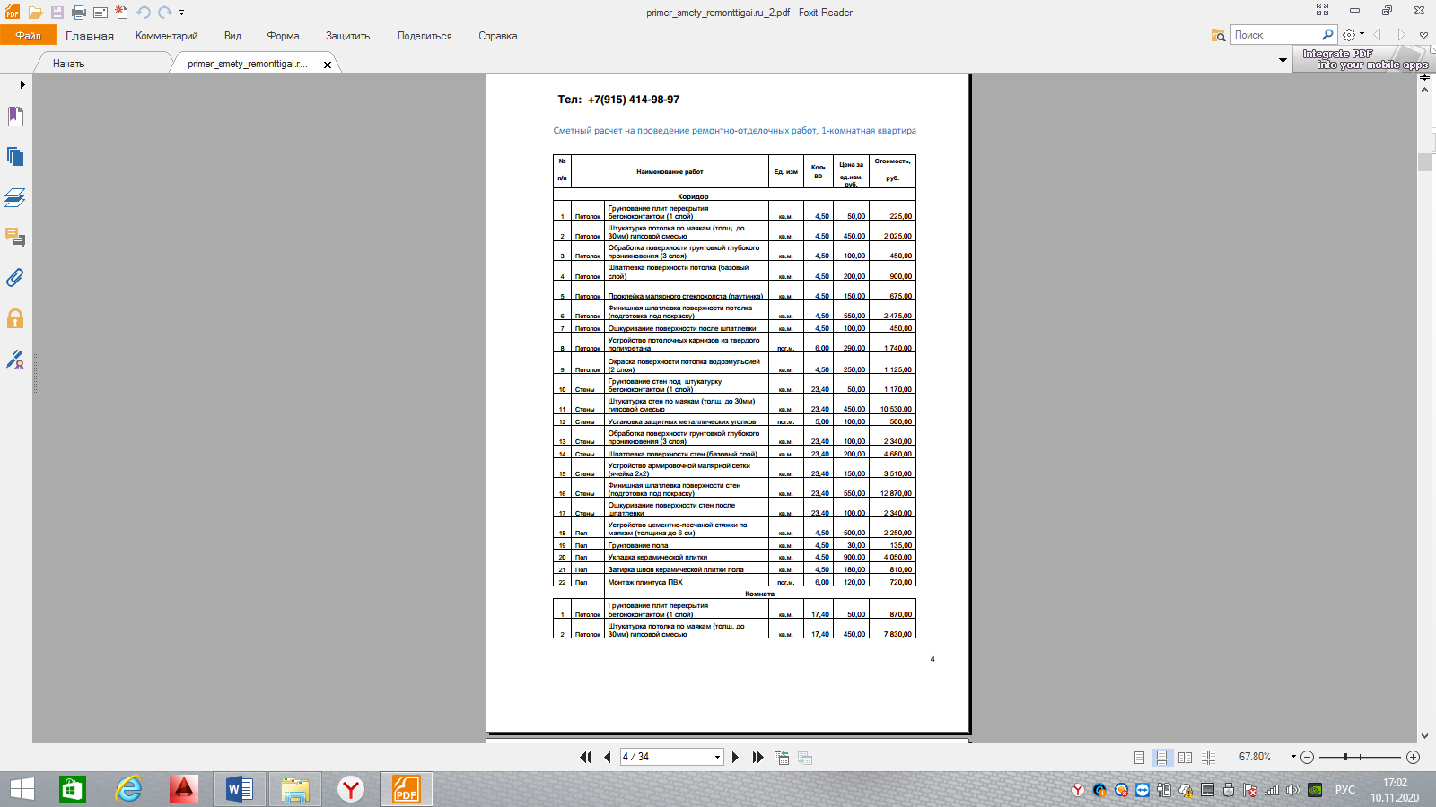

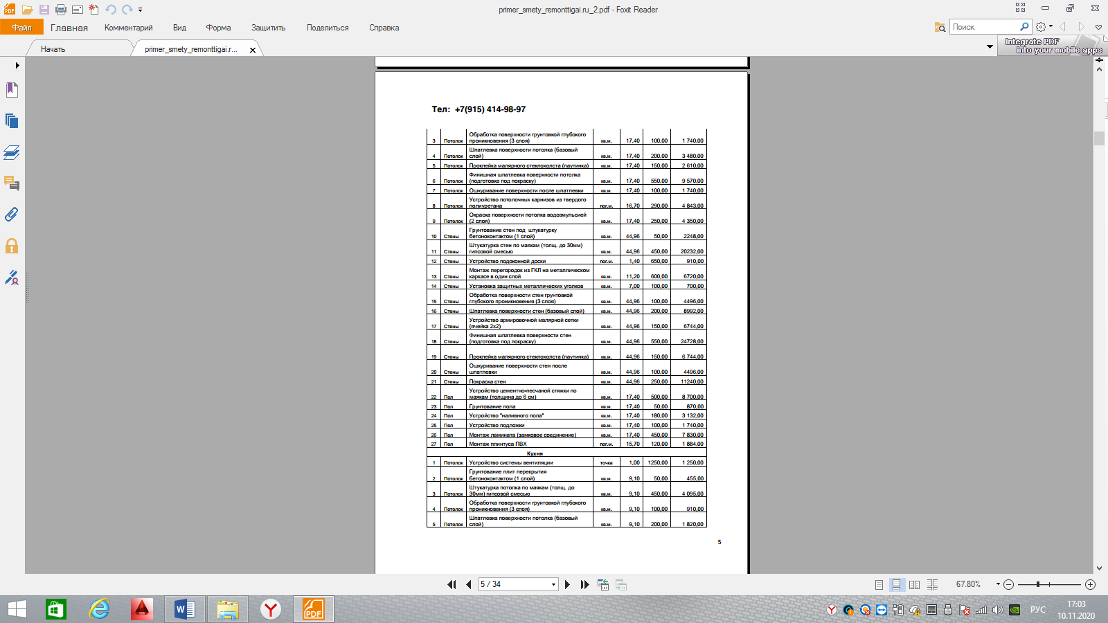

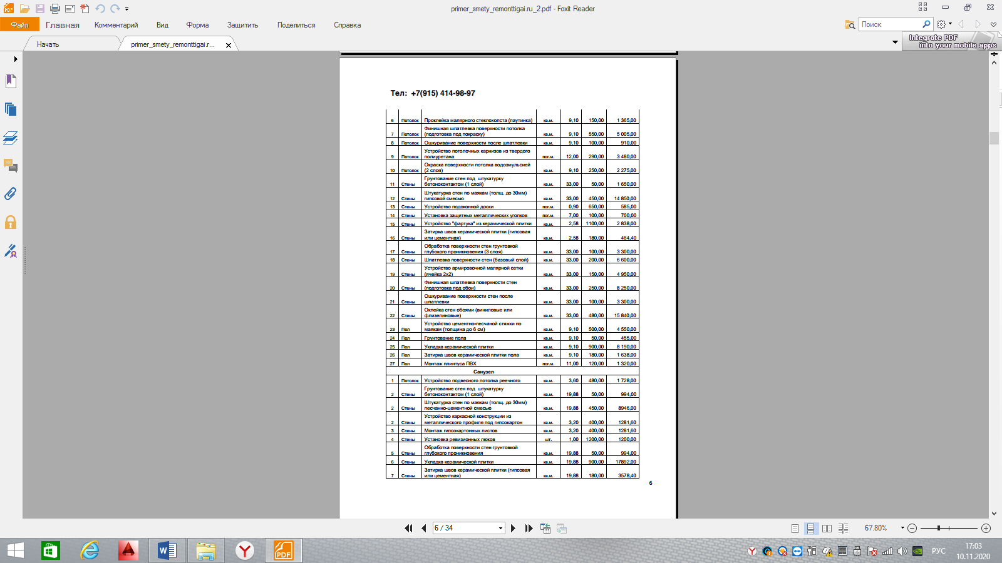

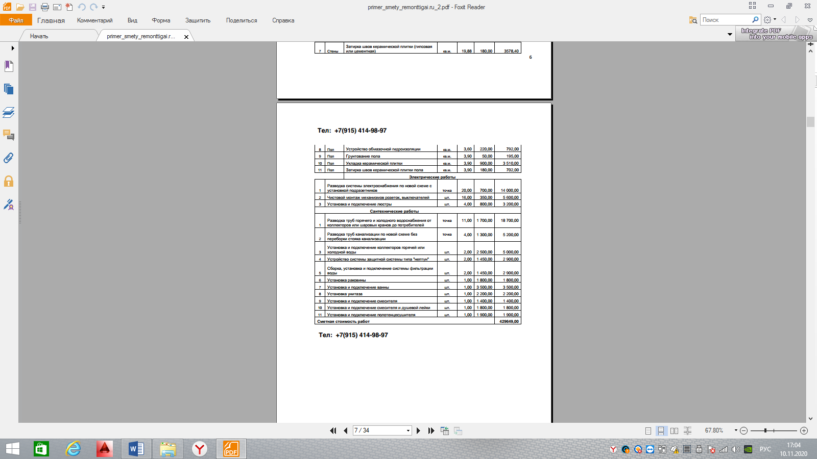

**Самостоятельная работа по теме:**

**«Этапы и стадии проектирования. Изыскания. Сметы»**

1. Проектная подготовка строительства состоит из трёх основных этапов- 1, 2 и 3. Какие этапы относятся к предпроектным?

2. Какие разделы включает в себя проект?

3. Какие специализированные проектные организации осуществляют проектирование объектов промышленного строительства?

4. Кто осуществляет проектирование объектов жилищного и гражданского назначения?

5. Дайте определение понятию «изыскание».

6. Для каких целей проводят инженерные (технические) изыскания?

7. Дайте определение понятию «смета».

8. Перечислите виды смет.

9. Чем локальные сметы отличаются от локальных сметных расчетов?

10. Что значит рассчитать смету ресурсным методом?

11. Что включают в себя затраты на накладные расходы?

12. Перечислите какими нормативными документами пользуются при расчёте строительных смет?